Anti-DIY, avagy hogyan építsünk rossz hangú erősítőt?
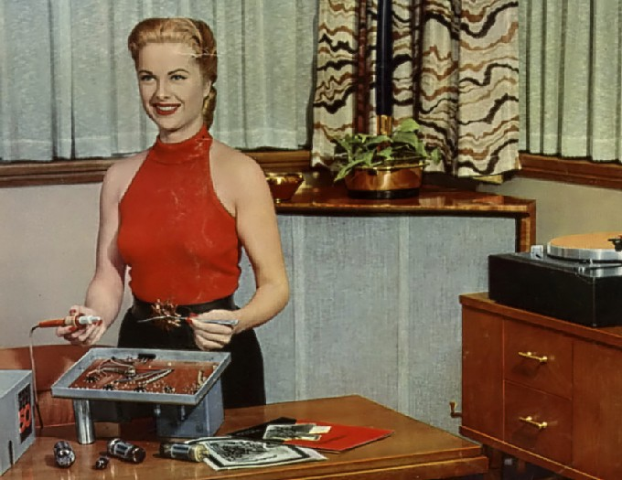Kedves sorstársaim (akinek még nem volt forrasztópáka a kezében, most nyugodtan továbblapozhat)!
Legeslegelőször úgy 14 éves korom táján (ez úgy 35 éve volt*) éreztem meg azt a mai napig is szűnni nem akaró érzést, hogy nem tudom akkorára kinyújtani a takarót, hogy egy számomra megfelelő gyári, márkás erősítő aláférjen. Nyújtanám, de nem megy.
A vágy tárgya akkoriban – régi szép idők – egy NAD 3020 képében derengett fel előttem, aztán végül kiegyeztem volna egy Rotellel is, de hát ezek nagyon messze, tűnő árnyakként lebegtek sráckorom horizontján. Viszont miután egy HS280-as pár landolt a gyerekszobámban, nem volt mód további ábrándozgatásra, KELLETT egy erősítő. Először egy akármilyen, csak szóljon. Az Orion HS280 akkoriban a legjobb doboz volt, amit idehaza kapni lehetett, eretnekséggel felérő dolog volt, hogy csak ott állt, némán. A takaró nem nyúlik, viszont az ember gyereke épp elektronikát tanul, balga fejjel azt hiszi, hogy valamit már sejt is belőle (14 évesen még talán elnézhető gyengeség) – nagy levegő…, építkezzünk!

Az első erősítőm...
Első erősítőm monoban készült el, egy TBA 810-es IC-re alapozva (rutintalan olvasóimnak jelzem, ez NEM az InterCity jelölése az elektronikában), szüleimnek csodaszámba ment, hogy a gyerek miket művel. Ennek a panelnek volt talán a legnagyobb jelentősége a fejlődésemre. Hatalmas lökést adott – működött vazze!!! – életem első alkotása volt, füllel hallható siker. Viszont nem szólt valami jól, és egy csatorna nem igazán elég a két dobozhoz. De az expresszvonat beindult, és jöttek az egyre jobb projektek – TDA2020, aztán már diszkrét elemekből épített tranzisztoros végfok, majd egy Quad 405 – az akkori idők DIY csúcsa – mindenki Quadot épített, akinek sejtése volt, hogy melyik a páka melegebbik vége.
Quadból nagyon sokat építettem. Többnyire mindegyiket magamnak, aztán jöttek a haverok: hogy Gábor, ez Qva jó, mennyiért csinálnál nekem is egyet? Hát odaadtam, ami épp kész volt, mert a fejemben már ott volt a következő, fejlettebb, még jobb alkatrészekből épülő változat – magamnak. Ez így ment. A sztori az, hogy végül a saját elektronika tanárom Quadját is véletlenül nekem sikerült megjavítani. Nem ment az egyik csatorna, és három nap mérőlabor után sem sikerült rájönnie, hogy miért. Aztán mikor elment ebédelni, engedély nélkül belenyúltam, átforrasztottam azt az egy darab fordítva beépített tranzisztort…. azt az arcot ma is magam előtt látom. Talán ez volt az a pillanat, amikor sorsom végleg egybeforrt az erősítők lélektanával.
Később kicsit nyugalomra leltem, mert a repülőgépek – jó nagy Tupoljevek – kitakarták előlem a világ többi részét, de a sors az sors, később a szép emlékű Zeppelin Audioval az erősítők elemi erővel robbantak vissza az életembe, az őket megillető helyre. Innen már az LZ sztorija indul, és ez egy nagyon másik és nagyon hosszú történet, majd talán egyszer leírom azt is.

Hosszú előzetes
Sorry a hosszú előzetesért, hogy hogy is jön ide a DIY, a lényeg, hogy a 35 éve megtapasztalt feeling jobbára most is visszakacsint , ma sincs eléggé elasztikus takaróm pl. egy Ongakuhoz, vagy minimum egy Gryphon elő-végfokhoz, amit elfogadhatónak tartanék itthoni használatra. És ma is ugyanazt a választ tudom csak adni a felmerülő problémára – csak valamivel magasabb szinten. A motiváció most is megvan – működik, vazze!!! Mostanra pedig már nem is kellene mások erősítője, az LZ legutóbbi változata simán letehető a milliós gépek mellé, nagy nyugalommal. Ahogy ez időnként meg is történik. Az épp most induló Aquincum Project pedig még ígéretesebb. Erről később, ha lesz kedvem, időm, meg fotók.
Másoknak is lehetnek hasonló problémái hang/forint vonatkozásokban, a DIY él és virul, de valahogy nem nagyon hozza azt a célt, amit a legtöbben ambicionálnak. A DIY szüleményeink főképp hitből és hiedelemből épülnek, legtöbbször nagyon kevés valós hozzáértéssel a háttérben. Azért néha születnek komoly elektronikák a háztájiban is. Korábban úgy véltem, az otthoni építkezés jórészt sikeres. Annyiban talán megáll ez a vélemény, hogy addig majdnem mindenki eljut, hogy működik, amit épített. Jól, vagy kevésbé jól. Rossz erősítőt építeni ugyan nem nagy művészet. Bárki tud. Épülnek is, szépen sorban. A net tele van egyszerűbb vagy kicsit bonyolultabb, rosszabbnál-rosszabb kapcsolási rajzokkal, és egy kettő jóval is, de ezekről senki sem sejti, hogy fényévekkel jobb eredményt lehet velük elérni. Így aztán a legtöbben a jónevű márkákat koppintják - és rossz erősítőket építenek. Ehhez szeretnék egy kis segítő kezet nyújtani, tapasztalatból, hogy mit ne felejtsünk ki semmiképp egy rossz hangú elektronikából. Mert a jó hangú elektronikák felé a rossz hangúak hátán vezet a kanyargós, potya kitérőkkel teli út. Tervezett fejlődésünkhöz elengedhetetlen egy kis bevállalt mazochizmus.

Oké, vágjunk bele. Hozzunk össze valami nagyon rosszat!!!
Első kör, tervezési fázis. Kell egy rajz. Internet, nyugodtan keressünk rá a nagy nevű cégek kapcsolásaira, nem kell aggódnunk, máris egyenes irányon vagyunk a rossz hangú elektronika felé. Szívből jövő javaslatom (nem tudtam magamról, hogy ennyire rosszindulatú is tudok lenni, hehe) a Krell és a Naim régebbi cuccai, válasszunk ezek közül! Lehetőleg A osztályúban gondolkodjunk, mert így még a villanyszámla is tekintélyes lesz, bármiféle érdemi hangminőség változás nélkül, ami fokozza majd végső elkeseredésünket. A Krell KSA-50 pl. kitűnő kiindulási alap a hulladék hang felé, A osztályban – a legmelegebben javaslom… Ha a villanyszámlát megúsznánk, de a torz hangból nem engedünk, a Naim NAP-140 vagy 250 briliáns választás.

Második kör. Válasszunk alkatrészbázist!
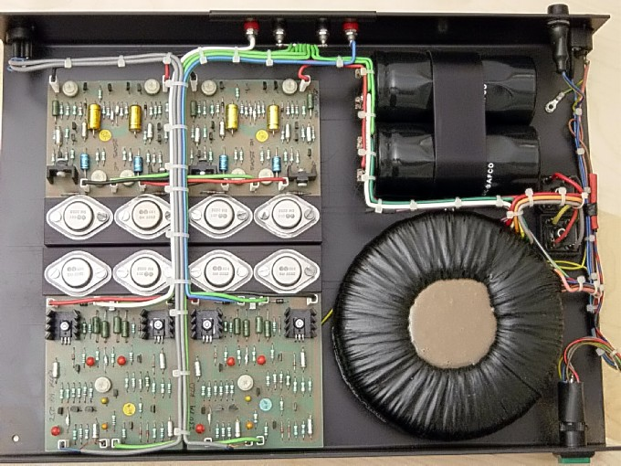Elkeserítő, hogy tranzisztorból szinte akármilyet lehet beépíteni (már ami paramétereiben belefér a kívánt értékekbe) és a hang alig romlik. Jó, oké, van azért különbség a rendes, márkás alkatrészek között is, semmiképp se válasszunk pl. Motorola vagy Hitachi alkatrészt, ez ellenkezik a szándékainkkal. Viszont ha találunk az ebay-en jó kinézetű fake, utángyártott kínai alkatrészt (onnan ismerjük fel, hogy más színű a tokozása, szürke általában) az nagyon be fog válni.
Ellenállás. A legjobb a bolti, 2 Forintos kínai, adjunk ennek egy esélyt. A Lomex Yageo-ja is megteszi, ne pazaroljuk a drága időt. A nekünk megfelelő ellenállás megtalálására, ha nagyon viszket a fantáziánk, és nézni szeretnénk a paramétereket (bár ez ellenkezik egy becsületes, magára valamit is adó rosszerősítő-építő hitvallásával) ott a TK vagy angolul TC. Azaz Thermic Coefficient, hőegyüttható érték, egy klassz mérőszám, válasszunk minél magasabbat, hogy a hőmérsékletváltozás hatására bekövetkező torzítás minél magasabb legyen. Ez ugyanis minduntalan jelen van, a vezérlő jel hatására az ellenálláson hőváltozás keletkezik, ez a legtuttibb dolog a torzítások létrehozására. Minél nagyobb a TC érték, ellenállásunk annál jobban változik egységnyi hőváltozásra – ezzel az erősítő fokozataink munkapontjai is imbolyogni fognak mint a gólyafos a levegőben, lelki füleimmel már hallom is… ! Nem mintha a TC lenne az egyetlen támpontunk, de az egyetlen mérhető, gyártók által is specifikált érték.

A másik
A másik, szintén érdekes info, ami még fellelhető, az ellenállás anyaga, szerkezeti kialakítása. A szénréteg ellenállások többnyire mossák, kenik a hangképet, ez bizonyos elektronikákban még javíthat is a hangzáson – ami egyébként éles lenne a szénréteg jótékony függönye nélkül – ez ugyan csak a problémák szőnyeg alá söprése, de mi most ugye még ezt sem akarjuk, mert a torzításokból is elkendőz valamennyit, amiért már annyit küzdöttünk. Ízlésünktől függően, ha túl meleg, fátyolos, tompa, kusza hangot szeretnénk, irány a szénréteg, minden ellenállásunkat ebből válasszuk. Ha az éles és torz hang a cél, ne húzzunk függönyt elektronikánk elé, válasszunk olcsó kínai fémréteg ellenállást. Kerüljük a precíziós, tizedszázalékos tűrésűeket, mert azok más technológiával készülnek, és nem igazán felelnek meg jelen projektünkhöz. Még véletlenül se jusson eszünkbe PRP, Dale, Vishay, Caddock vagy Welwyn márkájú ellenállások használata, erős hátrányba kerülnénk végül. Végképp senkinek sem javaslom, hogy belefusson az én őrületembe, amitől egy jó ideje nem tudok szabadulni, a MIL-STD vagyis a katonai minősítésű alkatrészek iránti rajongásba, ez teljesen téves, igazán beteg dolog, ráadásul ragályos.
Ha van az áramkörünkben csatoló kondenzátor (mekkora király!!!) akkor – ellenállva az egzotikus fóliakondik kísértésének – válasszunk olcsó elektrolit típust, pl. Jamicon, a legjobb. Általánosságban, áramkörünk bármely elektrolit kondenzátorára igaz, hogy minél kisebb hőmérsékletre specifikálják, annál jobb eredményt érünk el. Sajnos, 85 fok a standard, ennél kisebbre nem merik a gyárak megadni ( Az ipari standard 105 fok, a katonai 125, felejtős), de ha megnézzük az élettartam táblázatot (ne tedd, nem Neked való), akkor látjuk, hogy ezen a hőmérsékleten mennyi időt adnak a tűréshatáron belül maradásra, ez is jó kis érték, válasszuk a legrövidebbet. 1000 óra jó kiindulási alap, lepörög hamar. Ezzel aztán az anyagminőségre is kapunk némi utalást, ami összefügg a rossz hanggal, haladunk, szépen haladunk.

Puffer kondik, jók nagyon
Egy erősítő hangkarakterének egyik letéteményese a puffer kondi. Ahány típus, annyiféle hang. Ez a döfi nekünk, itt tudjuk a legdurvábban aláásni erősítőnk hangminőségét, meg majd még a kábelezéssel, de erről később. Válasszunk szigorúan 2 db-ot , plusz-mínusz, több darab tápoldalanként párhuzamosan nem jó irány, a hang csak javulni tud ettől, ezt hagyjuk. Nagy kapacitású elektrolitjaink lepárhuzamosítása kisebb kapacitású fóliakondikkal szintén káros, számunkra ez is kerülendő. Csak feleslegesen rónánk a köröket a Philips, a RIFA, a Sprague, a Nichicon KZ , a Rubycon, az F&T és a Siemens kondijaival, és talán még ebbe a körbe kacsingat távolról a Samwha is, ezek minősége visszaköszönne a hangban, kár a gőzért. Nekünk a CapXon vagy a Jamicon olcsó kondijai kellenek.
Trafó. Ha tudjuk hány Wattot szeretnénk a kimeneten, ebből jól számolható a trafó. Ragaszkodjunk a jól bevált, réges-régi tankönyv szerinti formulákhoz, egy 2x100W-os erősítőhöz jó lesz egy 250VA-es trafó, és nyugodtan hagyjuk rá a tekercselőkre, hogy kiszámítsák az áramsűrűséget, és ennek megfelelően 1-es huzallal tekerjék a szekundert, 0,4-essel a primert. Kifejezetten kérjük, hogy eszükbe se jusson a szekunderek végeit anyagában kivezetni, mindenképp forrasszák be a saját ónozott, flexibilis fakábelüket, erre később hálával fogunk gondolni. Legjobb barátunk a trafót gyártó cég, tudják, amit tudnak.

A harmadik kör
Megépítés. Itt állunk, asztalunkon egy rajz, meg egy halom Made in China, nekiláthatunk az érdemi munkának. Ha rutinos rosszerősítő mesterek vagyunk, nem tervezzük meg a kábelezést előre, majd ha már a panelek benne lesznek a dobozban, majd bekötögetjük, és kész. Kezdjük a panellel. Ha magunk tervezzük, igyekezzünk a kisjelű és nagyjelű részeket összevegyíteni, ezt meghálálja az elektronika. Nagyon szuper, amikor szépen sorakoznak egymás mellett a színes kis ellenállások, minél közelebb, annál jobb. Mivel a jelvezetés előnyösebb az ellenálláslábon mint a panelfólián, ezt nekünk most minimalizálni kell, legyen minél több fólia! Minél több alkatrészt tervezzünk szép rendben párhuzamba, hogy a rajtuk keletkező mágneses terek összemosódhassanak, és meglegyen a megfelelő egymásra hatás. Ellenállás-láb végek szoros egymás mellé forrasztása se vezet közelebb bennünket a cél felé, mindenképp használjuk a panel fóliáját a lábak közötti kapcsolathoz, arra van… Az alkatrészeket nem jó ötlet ráragasztani a panelre, mert a, később nehezen lesznek cserélhetőek, ezzel a rezonanciák okozta hatások csökkennének, és mi ezt sem szeretnénk. Általánosságban, kerüljünk bármilyen, hadi és repülőgép iparban alkalmazott felépítési elvet. Sutba velük!
Valójában, célunk elérésére jó ötlet lenne minden tranzisztorunkat hűteni, de erre nincs mindig lehetőség, vagy nagyon körülményesen kellene kialakítani a kisjelűek hűtési módját. Amúgy is irtózunk a körülményes dolgoktól, nyugodtan vegyük a tranzisztorok pillanatnyi hőállapotát elhanyagolhatónak, és csak simán forrasszuk be őket a panelbe, jó lesz az úgy. Egy pár milliamper ide vagy oda, nem számít, elhanyagolható… szinte semmi hőt se termel… Az, hogy egy tranzisztor egy nagyságrenddel kevesebbet torzít pl. 60 fokon, az amúgy is csak egy városi legenda (Ha valamiért az A osztályú cuccok jobban szólnak, az csakis emiatt van, ez most komoly), ennek ne dőljünk be.
Összességében, a rosszerősítő-építés egyik leghasznosabb szava, az elhanyagolható. Valaminek a hatását alábecsülni, a legjobb módszereink egyike.

Nem az első projekt

Ha nem ez az első rosszerősítő-projektünk, óhatatlanul gondolkodóba fogunk esni, már aki erre képes. Tele lesz a fejünk mindenféle működés-modellekkel, mint B.Gabinak, aki saját bevallása szerint tervezés közben virtuálisan ott ül a tranzisztor belsejében, kezeit megnyugtatóan a P-N átmeneteken tartva… és guvadt szemmel figyelve a lyukvezetést…. Tudjátok, az egyik olyan ember, akinek ezt még el is hiszem. De tényleg…) Első körön jól jön a Tina, ez nem egy csajszi, hanem egy modellező program, de némi konstruktivitással ezt meghaladhatjuk, és elkezdhetnénk készülő művünkre más szemmel nézni. Aztán rájövünk, hogy ismét hátrányba kerülnénk, ha nem szinuszjelek és áramok mentén vizsgáljuk a dolgot, hanem energiaáramlás modellt készítenénk, az Isten szerelmére, NE tegyük!!! Számunkra felesleges agyalással, eddig meg nem szerzett ismeretek nyűgös utánajárásával rossz irányba mennénk, menjünk tovább lazán a szokásos úton…
Negyedik kör. Kábelezzünk! Úh, végre egy nagyszerű, eszméletlenül hatékony módja célunk gyors elérésének. A kábel ugyanis – elkerülhetetlen. Egyszersmind – elkerülhetetlenül rossz. Van, amelyik nagyon rossz, a másik meg csak kicsit rossz, aztán van, amelyik csak egy tartományban rossz, és van hogy két rossz, az már szinte jó. A kábel nagyon jó tanárunk a spektrumelmélet-órákon, na de ez csak egy paraméter, attól hogy valaminek jó a spektruma, még nem biztos, hogy jó az impulzus átvitele, a kapacitása, stb. ne menjünk bele, édes a nemtudás. Nagy nyugalommal és magabiztossággal párosul. Ezt szeretjük.

Hallgasd, és keseregj!
Legjobb, ha azzal a kábellel kötünk be mindent, ami a fiókban épp van. Ez biztos eredményt ígér. Különösen legyünk tekintettel a testkábelek vonalára, ezeket érdemes a lehető leggyengébb drótból (pl. MZSL-kábel a villanyszerelési boltból) kialakítani. Ha véletlenül csak Siemens vagy Philips pufferkondit sikerült kapnunk (…nem volt Jamicon ) akkor most itt az alkalom, hogy a fenti csorbát kiküszöböljük. A gyenge testkábel élből megteszi nekünk a szívességet és agyonvágja a hangot, ha a tápokat nagytisztaságú ezüsttel kábeleztük, akkor is. Logikusnak látszana a tápokat ugyanazzal a kábellel bekötni, mint a kimeneteket a csatikra, extrém esetben egy végfoknál a hangszórókábelt folytatva belül is, de nekünk az efféle rafinált, audiofil aknamunkák nem tetszenek, maradjunk a realitások talaján. A dobozban a puffereket helyezzük a panelektől minél távolabb, hogy az onnan a panelekig futó tápkábelek minél hosszabbak lehessenek, és kialakulhasson rajtuk az impulzus-torzítás effektusa, semmiképp se duplázzuk vagy triplázzuk meg a szálakat, ez energetikailag nem segíti a munkánkat.
A legtöbb erősítő nagyon szereti, ha a kisjelű és nagyjelű részei azonos tápkábelen kapják a delejt, ettől kb. megtízszereződik a torzítás, mondom, kis odafigyeléssel szép eredmények születhetnek. Ezt semmiképp se hagyjuk ki, ha meg akarjuk mutatni mire képes a DIY. Kivétel a Quad 405, mert azt nem lehet másképp táplálni – gyári formájában.
Végezetül rá akarunk dobni még egy lapáttal – ez már a profi rosszerősítő-mesterek köre – a csillagpontos földelés elvét is azonnal, hangos Bullshit!!! kiáltással, vessük el. A top az, ha a testkábel egyetlen kábelből áll, lehetőleg ugyanaz mindkét csatornához, és minden testpontot erre kötünk rá, a hosszának különböző pontjain. Hatékony módszer ez is. Lehetőleg úgy, hogy a bemenő jel testje a legvégére kerüljön, és át kelljen verekednie magát az összes visszafutó áramon, ajj, mekkora májerek vagyunk már!!!
Nos, a fentiek összhatásaként garantáltan sikerült egy totálisan hallgathatatlan, katasztrofális hangú erősítőt alkotni, ez a mazochizmus csúcsa. (Az sem segít, ha néha melléütsz…)
Hallgasd, és keseregj!!!
(„A sikertelenség keserűvé tesz. A keserűség elgondolkodtat, a gondolkodás pedig bölcsebbé tesz. Bölcsen pedig – könnyebb az élet…” Szakini, Teaház az augusztusi Holdhoz)
Eljön az a pillanat, amikor elég a kínlódásból, és a megfáradt pákász végül utolsó erejét összeszedve, nekirugaszkodik egy, most már vélhetően jó elektronika megépítésének. Fordíts fázist!!!! Igazi fejlődésed akkor veszi kezdetét, amikor már nem tudsz semmit sem jobbra cserélni az erősítődben. A fenti írásom inverze nagy segítségedre lesz, de még mindig nem tudod, melyek a használható kapcsolások. Utóbbit, momentán azt hiszem, inkább nem árulnám el. Olvass a sorok között. Ez pedig… a szadizmus csúcsa…
*Talán le se kell írnom, hogy ez ismét egy audioword-ös cikk. Nagy big up érte!

